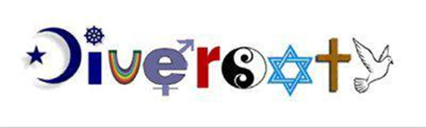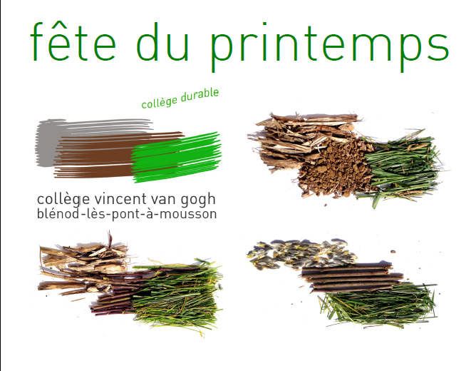

Programme de la semaine de la diversité culturelle
Du 19 mai au 24 mai 2014
 | RECREATION MATIN | MIDI | RECREATION APRES-MIDI
Lundi | Chants et danses turcs  interprétés par les élèves | Repas Turc | Le groupe des chants tziganes ne peut venir
Mardi | Danses orientales  représentées par les élèves | Repas Maghrébin | Représentation de saynètes  par les élèves de l’atelier théâtre
Jeudi  – échange Triberg | Chorale  de Mme Boulay Chants sur la solidarité internationale | Repas Allemand | Spectacle  par les élèves et correspondants allemands
Vendredi | Chorale  de Mme Boulay Chants sur la solidarité | Repas Anglais | Saynètes en anglais  Atelier théâtre de Mme Portala
Samedi | Fête du printemps

Stands divers : turc, marocain, algérien, italien, espagnol, anglais, allemand…
Projection du mini-film « On se ressemble…on se rassemble »
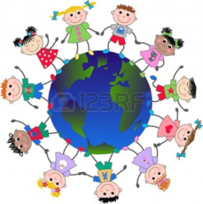Diffusion de l’émission web-radio

